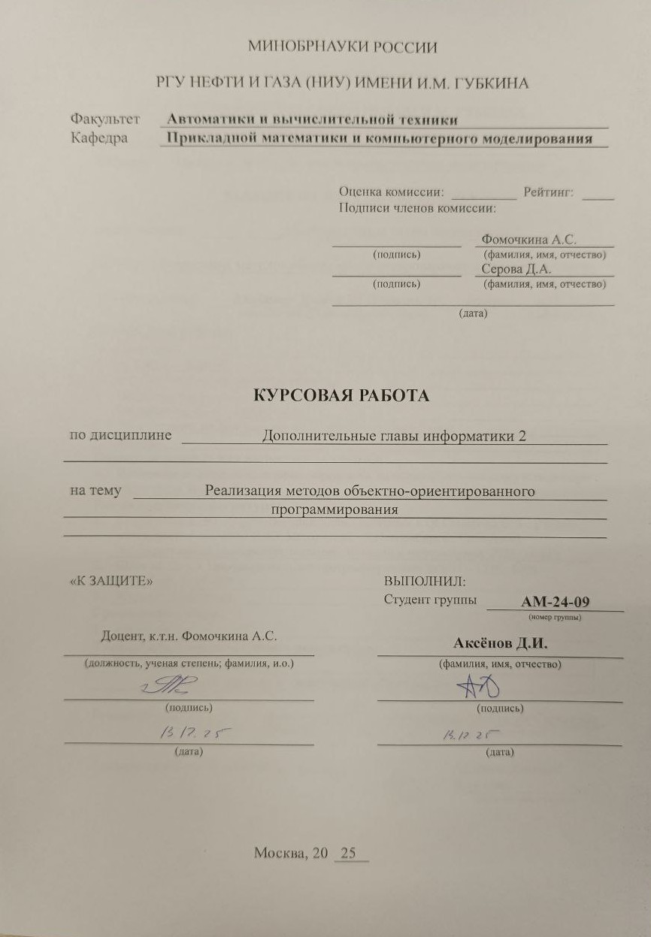
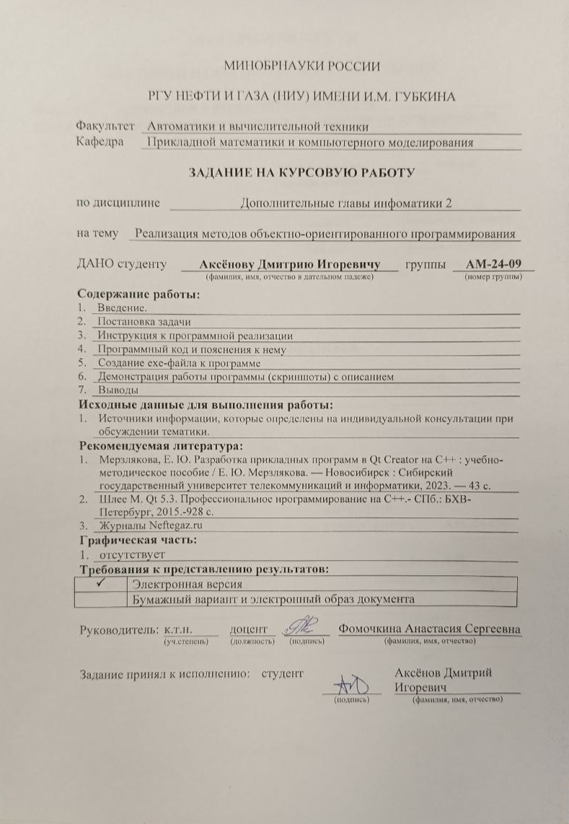
1. Введение
Актуальность перевода железнодорожного подвижного состава с традиционного дизельного топлива (ДТ) на сжиженный природный газ (СПГ) обусловлена ужесточением экологических норм и ростом цен на энергоресурсы. Использование СПГ позволяет достичь значительного экологического эффекта за счет снижения выбросов оксидов азота (NOx) на 80–90%, диоксида углерода (CO₂) на 25% и твердых частиц на 90–95%. Однако переход требует капитальных вложений в модификацию локомотивов и инфраструктуру.
Ключевой задачей является экономическое обоснование перехода, включающее расчёт:
- Годовой потребности в энергии.
- Расхода и стоимости топлива для ДТ и СПГ.
- Годовой экономии от перехода на СПГ.
- Срока окупаемости дополнительных инвестиций.

2. Постановка задачи
Требуется разработать на языке C++ с использованием библиотек Qt интерактивное приложение, которое:
- Взаимодействует с пользователем: запрашивает имя через диалоговое окно (NameDialog), позволяет выбрать начальный тип топлива (ModeDialog), вводить эксплуатационные и экономические параметры (ParametersDialog).
- Производит расчеты: выполняет все вычисления по заданным формулам на основе введенных данных.
- Визуализирует процесс: отображает сцену с железнодорожным путем, движущимся локомотивом, топливным баком с анимированным уровнем топлива и элементами окружающей среды (станция, деревья, ЛЭП).
- Обеспечивает интерактивность:
- Управление клавишами: A/D – переключение топлива, Пробел – старт/пауза анимации, R – сброс, I – справка, Ctrl+S/Ctrl+Shift+S – сохранение отчета.
- Управление мышью: правый клик по локомотиву или баку открывает контекстное меню для заправки, показа данных и управления анимацией.
- Предоставляет результаты: выводит детальный расчет в текстовом поле интерфейса и позволяет сохранить полный отчет в форматах TXT и PDF со скриншотом сцены.
Расчётные формулы:
1. Годовая потребность в энергии:
$$Энергия_год = Мощность × (Годовой_пробег / Скорость) × 3.6$$
2. Расход топлива в тоннах:
$$Расход_дизеля = Энергия_год / (Энергоёмкость_ДТ × 1000)$$
$$Расход_СПГ = Энергия_год / (Энергоёмкость_СПГ × 1000)$$
3. Годовые затраты на топливо:
$$Затраты_дизель = Расход_дизеля × Стоимость_тонны_дизеля$$
$$Затраты_СПГ = Расход_СПГ × Стоимость_тонны_СПГ$$
4. Экономический эффект:
$$Годовая_экономия = Затраты_дизель - Затраты_СПГ$$
$$Срок_окупаемости = Стоимость_модернизации / Годовая_экономия$$
5. Сравнение объемов топливных систем:
$Относительный_объём= \frac{Энергоёмкость_ДТ × Плотность_ДТ}{Энергоёмкость_СПГ × Плотность_СПГ}$

3. Инструкция к программной реализации
- Запуск программы. При запуске открывается диалоговое окно NameDialog для ввода имени пользователя. Поле ввода с валидацией: допускаются только кириллица, пробелы и дефис. Кнопка «Продолжить» активна только при непустом поле.
- Выбор режима. В окне ModeDialog пользователь выбирает начальный тип топлива для анализа: «Дизельное топливо» или «Газомоторное топливо (СПГ)».
- Ввод параметров. В диалоговом окне ParametersDialog вводятся исходные данные для расчета: годовой пробег, скорость, мощность, цены на топливо и стоимость модернизации. При нажатии «Рассчитать» данные передаются в главное окно.
- Работа с главным окном. В левой части отображается графическая сцена с анимированным локомотивом и топливным баком, уровень которого уменьшается при движении. В правой части (QTextEdit) отображаются результаты расчетов.Управление осуществляется через меню, панель кнопок или «горячие» клавиши.Правый клик по локомотиву или баку вызывает контекстное меню для быстрой заправки, управления анимацией и просмотра технических данных.
- Сохранение результатов. Через меню «Файл» или кнопки можно сохранить текстовый отчет (.txt) или полноформатный PDF-отчет, который включает все введенные данные, результаты расчетов и скриншот текущей сцены.

4. Программный код и пояснения к нему
main.cpp – точка входа в программу. Создает экземпляр QApplication и главного окна MainWindow.
MainWindow (mainwindow.h, mainwindow.cpp) – центральный класс приложения. Отвечает за пользовательский интерфейс, графическую сцену, расчеты и обработку событий.
NameDialog (namedialog.h, namedialog.cpp) – диалог для ввода имени пользователя с валидацией.
ModeDialog (modedialog.h, modedialog.cpp) – диалог для выбора типа топлива.
ParametersDialog (parametersdialog.h, parametersdialog.cpp) – диалог для ввода числовых параметров расчета.

4.1. Класс NameDialog — диалоговое окно ввода имени
Файл namedialog.h:
class NameDialog : public QDialog {
Q_OBJECT
public:
explicit NameDialog(QWidget *parent = nullptr);
QString getName() const;
private:
QLabel *label;
QLineEdit *nameEdit;
QPushButton *continueButton;
QPushButton *exitButton;
private slots:
void enableContinueButton(const QString &);
};
В классе NameDialog объявляются элементы интерфейса:
- QLabel *label — текстовая метка с инструкцией.
- QLineEdit *nameEdit — поле для ввода имени пользователя.
- QPushButton *continueButton, QPushButton *exitButton — кнопки «Продолжить» и «Выход».
В private slots объявляется слот enableContinueButton(const QString &), который будет активировать кнопку «Продолжить» только при непустом вводе. Метод getName() возвращает введенное имя.
Файл namedialog.cpp, конструктор:
NameDialog::NameDialog(QWidget *parent) : QDialog(parent) {
setWindowTitle("Ввод имени");
setModal(true);
setFixedSize(300, 150);
QVBoxLayout *layout = new QVBoxLayout(this);

label = new QLabel("Введите ваше имя для отчета:", this);
nameEdit = new QLineEdit(this);
// Валидатор для ввода имени: разрешает только кириллические символы, пробелы и дефис
QRegularExpressionValidator* v = new QRegularExpressionValidator(
QRegularExpression("^[А-Яа-яЁё][А-Яа-яЁё\\s\\-]*$"), this
);
nameEdit->setValidator(v);
nameEdit->setPlaceholderText("Иван Петров");

QHBoxLayout *buttonLayout = new QHBoxLayout();
continueButton = new QPushButton("Продолжить", this);
exitButton = new QPushButton("Выход", this);
continueButton->setEnabled(false); // Кнопка изначально неактивна

buttonLayout->addWidget(continueButton);
buttonLayout->addWidget(exitButton);

layout->addWidget(label);
layout->addWidget(nameEdit);
layout->addLayout(buttonLayout);

connect(continueButton, SIGNAL(clicked()), this, SLOT(accept()));
connect(exitButton, SIGNAL(clicked()), this, SLOT(reject()));
connect(nameEdit, SIGNAL(textChanged(QString)), this, SLOT(enableContinueButton(QString)));
}
В конструкторе:
- Устанавливается заголовок окна, его модальность (блокирует другие окна) и фиксированный размер.
- Создается вертикальный компоновщик QVBoxLayout *layout, в который последовательно добавляются виджеты.
- Создается текстовое поле nameEdit с валидатором, который проверяет, что ввод соответствует шаблону: первая буква — заглавная кириллическая, затем любое количество символов кириллицы, пробелов или дефисов.
- Создается горизонтальный компоновщик QHBoxLayout *buttonLayout для кнопок.
- Кнопка «Продолжить» изначально отключена (setEnabled(false)) — она активируется только когда пользователь ввел что-то в поле.
- Сигнал clicked() кнопки continueButton связывается со стандартным слотом accept(), который закрывает диалог с положительным результатом.
- Сигнал clicked() кнопки exitButton связывается со слотом reject(), который закрывает диалог с отрицательным результатом.
- Сигнал textChanged(QString) поля nameEdit связывается со слотом enableContinueButton(QString), чтобы динамически управлять активностью кнопки.
Файл namedialog.cpp, слот enableContinueButton():
void NameDialog::enableContinueButton(const QString &text) {
continueButton->setEnabled(!text.trimmed().isEmpty());
}
Слот enableContinueButton() проверяет переданный текст: метод trimmed() удаляет пробелы в начале и конце строки, затем isEmpty() проверяет, остался ли в строке какой-либо символ. Если строка не пуста, кнопка «Продолжить» становится активной.
Файл namedialog.cpp, метод getName():
QString NameDialog::getName() const {
return nameEdit->text();
}
Метод getName() просто возвращает текст из поля ввода nameEdit. Он вызывается из главного окна после закрытия диалога для получения введенного имени.

4.2. Класс ModeDialog — диалоговое окно выбора типа топлива
Файл modedialog.h:
class ModeDialog : public QDialog {
Q_OBJECT
public:
explicit ModeDialog(QWidget *parent = nullptr);
QString getSelectedMode() const;
private:
QComboBox *modeCombo;
};
Класс ModeDialog содержит выпадающий список QComboBox *modeCombo для выбора между режимами «Дизельное топливо» и «Газомоторное топливо (СПГ)». Метод getSelectedMode() возвращает выбранный пользователем вариант.
Файл modedialog.cpp, конструктор:
ModeDialog::ModeDialog(QWidget *parent) : QDialog(parent) {
setWindowTitle("Выбор режима");
setModal(true);
setFixedSize(300, 150);
QVBoxLayout *layout = new QVBoxLayout(this);

QLabel *label = new QLabel("Выберите начальный режим работы:", this);
modeCombo = new QComboBox(this);
modeCombo->addItem("Дизельное топливо");
modeCombo->addItem("Газомоторное топливо (СПГ)");

QPushButton *okButton = new QPushButton("Продолжить", this);
QPushButton *cancelButton = new QPushButton("Отмена", this);

QHBoxLayout *buttonLayout = new QHBoxLayout();
buttonLayout->addWidget(okButton);
buttonLayout->addWidget(cancelButton);

layout->addWidget(label);
layout->addWidget(modeCombo);
layout->addLayout(buttonLayout);

connect(okButton, SIGNAL(clicked()), this, SLOT(accept()));
connect(cancelButton, SIGNAL(clicked()), this, SLOT(reject()));
}
В конструкторе:
- Создается выпадающий список modeCombo и в него добавляются два варианта топлива.
- Создаются кнопки «Продолжить» и «Отмена».
- Кнопка «Продолжить» связывается со слотом accept(), который закрывает диалог и сохраняет выбранный режим.
- Кнопка «Отмена» связывается со слотом reject(), который закрывает диалог без сохранения.
Файл modedialog.cpp, метод getSelectedMode():
QString ModeDialog::getSelectedMode() const {
return modeCombo->currentText();
}
Метод возвращает текущий текст выбранного элемента в выпадающем списке.

4.3. Класс ParametersDialog — диалоговое окно ввода параметров расчета
Файл parametersdialog.h (структура CalculationData):
struct CalculationData {
// Входные данные, вводимые пользователем
QString userName;
double annualMileage; // Годовой пробег в км
double averageSpeed; // Средняя скорость в км/ч
double enginePower; // Мощность силовой установки в кВт
double dieselPricePerTon; // Стоимость 1 тонны дизеля в рублях
double lngPricePerTon; // Стоимость 1 тонны СПГ в рублях
double modernizationCost; // Стоимость модернизации на газ в рублях
QString fuelType; // Тип топлива: "Дизельное топливо" или "Газомоторное топливо (СПГ)"

// Результаты расчета, вычисляемые программой
double annualEnergy; // Годовая потребность в энергии в МДж
double fuelConsumption; // Годовой расход топлива в тоннах
double annualFuelCost; // Годовые затраты на топливо в рублях
double savings; // Годовая экономия при переходе на СПГ в рублях
double paybackPeriod; // Срок окупаемости модернизации в годах
double emissionReductionNOx; // Снижение выбросов NOx в процентах
double emissionReductionCO2; // Снижение выбросов CO2 в процентах
double emissionReductionPM; // Снижение выбросов твердых частиц в процентах
};
Эта структура — центральный контейнер данных в программе. Она хранит все входные параметры, введенные пользователем через диалоги, и все результаты расчетов, которые затем отображаются в интерфейсе и сохраняются в отчеты.
Файл parametersdialog.h (класс ParametersDialog):
class ParametersDialog : public QDialog {
Q_OBJECT
public:
explicit ParametersDialog(QWidget *parent = nullptr);
CalculationData getData() const;
private:
QLineEdit *annualMileageEdit;
QLineEdit *averageSpeedEdit;
QLineEdit *enginePowerEdit;
QLineEdit *dieselPriceEdit;
QLineEdit *lngPriceEdit;
QLineEdit *modernizationCostEdit;
};
Класс содержит поля для ввода каждого параметра (QLineEdit*) и метод getData(), который собирает все введенные значения в структуру CalculationData.
Файл parametersdialog.cpp, конструктор:
ParametersDialog::ParametersDialog(QWidget *parent) : QDialog(parent) {
setWindowTitle("Параметры расчета");
setModal(true);
setFixedSize(400, 350);
QVBoxLayout *mainLayout = new QVBoxLayout(this);

// Группа "Эксплуатационные параметры"
QGroupBox *operationalGroup = new QGroupBox("Эксплуатационные параметры", this);
QFormLayout *operationalLayout = new QFormLayout();

annualMileageEdit = new QLineEdit("100000", this);
averageSpeedEdit = new QLineEdit("80", this);
enginePowerEdit = new QLineEdit("3000", this);

// Валидатор для ввода только чисел (целых и дробных)
QRegularExpressionValidator* numberValidator = new QRegularExpressionValidator(
QRegularExpression("^\\d*\\.?\\d*$"), this
);
annualMileageEdit->setValidator(numberValidator);
averageSpeedEdit->setValidator(numberValidator);
enginePowerEdit->setValidator(numberValidator);

operationalLayout->addRow("Годовой пробег (км):", annualMileageEdit);
operationalLayout->addRow("Средняя скорость (км/ч):", averageSpeedEdit);
operationalLayout->addRow("Мощность (кВт):", enginePowerEdit);
operationalGroup->setLayout(operationalLayout);

// Группа "Экономические параметры" (аналогично)
QGroupBox *economicGroup = new QGroupBox("Экономические параметры", this);
QFormLayout *economicLayout = new QFormLayout();

dieselPriceEdit = new QLineEdit("60000", this);
lngPriceEdit = new QLineEdit("40000", this);
modernizationCostEdit = new QLineEdit("5000000", this);

dieselPriceEdit->setValidator(numberValidator);
lngPriceEdit->setValidator(numberValidator);
modernizationCostEdit->setValidator(numberValidator);

economicLayout->addRow("Стоимость 1 т дизеля (руб):", dieselPriceEdit);
economicLayout->addRow("Стоимость 1 т СПГ (руб):", lngPriceEdit);
economicLayout->addRow("Стоимость модернизации (руб):", modernizationCostEdit);
economicGroup->setLayout(economicLayout);

// Кнопки внизу диалога
QHBoxLayout *buttonLayout = new QHBoxLayout();
QPushButton *calculateButton = new QPushButton("Рассчитать", this);
QPushButton *cancelButton = new QPushButton("Отмена", this);

buttonLayout->addWidget(calculateButton);
buttonLayout->addWidget(cancelButton);

mainLayout->addWidget(operationalGroup);
mainLayout->addWidget(economicGroup);
mainLayout->addLayout(buttonLayout);

connect(calculateButton, SIGNAL(clicked()), this, SLOT(accept()));
connect(cancelButton, SIGNAL(clicked()), this, SLOT(reject()));
}
В конструкторе:
- Создаются две логические группы полей ввода: «Эксплуатационные параметры» и «Экономические параметры». Каждая группа оформлена в QGroupBox с заголовком и использует QFormLayout для аккуратного расположения меток и полей ввода в две колонки.
- Для каждого QLineEdit устанавливается валидатор numberValidator, который разрешает ввод только цифр и одной десятичной точки (регулярное выражение ^\d*\.?\d*$). Это предотвращает ввод букв или некорректных символов.
- Полям ввода задаются значения по умолчанию (100000, 80, 3000 и т.д.), чтобы пользователь мог сразу запустить расчет без ввода всех параметров.
- Кнопка «Рассчитать» связывается со слотом accept(), что означает успешный ввод параметров и закрытие диалога.
Файл parametersdialog.cpp, метод getData():
CalculationData ParametersDialog::getData() const {
CalculationData data;
data.annualMileage = annualMileageEdit->text().toDouble();
data.averageSpeed = averageSpeedEdit->text().toDouble();
data.enginePower = enginePowerEdit->text().toDouble();
data.dieselPricePerTon = dieselPriceEdit->text().toDouble();
data.lngPricePerTon = lngPriceEdit->text().toDouble();
data.modernizationCost = modernizationCostEdit->text().toDouble();
return data;
}
Метод getData() создает новый экземпляр структуры CalculationData и заполняет ее поля значениями из соответствующих QLineEdit. Метод toDouble() преобразует текст в число с плавающей точкой.

4.4. Класс MainWindow — главное окно приложения
Файл mainwindow.h, объявление класса:
class MainWindow : public QMainWindow {
Q_OBJECT
public:
explicit MainWindow(QWidget *parent = nullptr);
~MainWindow();
protected:
void keyPressEvent(QKeyEvent *event) override;
void mousePressEvent(QMouseEvent *event) override;
private slots:
void onAnimationTimer(); // Слот для анимации движения локомотива
void onFuelConsumptionTimer(); // Слот для анимации расхода топлива
void showNameDialog(); // Слот открытия диалога имени
void showModeDialog(); // Слот открытия диалога выбора топлива
void showParametersDialog(); // Слот открытия диалога параметров
void calculate(); // Слот выполнения расчетов
void saveReport(); // Слот сохранения отчета в TXT
void saveAsPDF(); // Слот сохранения отчета в PDF
void showHelp(); // Слот показа справки
void refuel(); // Слот заправки топливного бака
void showTechnicalData(); // Слот показа технических данных
void toggleAnimation(); // Слот старта/остановки анимации
void resetAnimation(); // Слот сброса анимации
void switchToDiesel(); // Слот переключения на дизельное топливо
void switchToLNG(); // Слот переключения на СПГ

private:
void setupUI(); // Инициализация пользовательского интерфейса
void setupScene(); // Создание графической сцены
void updateFuelTankVisual(); // Обновление визуализации топливного бака
void performCalculations(); // Выполнение математических расчетов
void createContextMenu(const QPoint &pos); // Создание контекстного меню
void drawRailwayTrack(); // Рисование железнодорожного пути
void drawFuelTank(); // Рисование топливного бака
void createClouds(); // Создание облаков на сцене
void createTrees(); // Создание деревьев на сцене
void createPowerPoles(); // Создание линий электропередач
void createStationBuildings(); // Создание здания станции
void drawPowerWire(int startX, int endX, int startY, int endY); // Рисование провода ЛЭП

// Указатели на элементы графической сцены
QGraphicsScene *scene; // Сама графическая сцена
QGraphicsPixmapItem *locomotiveItem; // Изображение локомотива
QGraphicsRectItem *fuelLevelItem; // Прямоугольник, отображающий уровень топлива
QGraphicsTextItem *modeTextItem; // Текстовый элемент с типом топлива
QGraphicsTextItem *fuelLevelTextItem;// Текстовый элемент с процентом топлива

// Таймеры для анимации
QTimer *animationTimer; // Таймер движения локомотива
QTimer *fuelConsumptionTimer; // Таймер расхода топлива

// Данные расчета и состояния
CalculationData currentData; // Текущие данные расчета
bool isAnimationRunning; // Флаг активности анимации
double currentFuelLevel; // Текущий уровень топлива (0.0 - 1.0)
double locomotivePosition; // Текущая позиция локомотива по оси X

// Константы из технической статьи (энергоемкость и плотность)
const double DIESEL_ENERGY = 42.7; // МДж/кг
const double LNG_ENERGY = 49.0; // МДж/кг
const double DIESEL_DENSITY = 850; // кг/м³
const double LNG_DENSITY = 420; // кг/м³

// Изображения локомотивов для разных типов топлива
QPixmap dieselLocomotiveImage; // Изображение дизельного локомотива
QPixmap lngLocomotiveImage; // Изображение газового локомотива
QPixmap currentLocomotiveImage; // Текущее отображаемое изображение
};
Это центральный класс приложения, наследующий от QMainWindow. Он управляет всем интерфейсом, графической сценой, расчетами и анимацией. В protected объявлены переопределенные методы обработки событий клавиатуры и мыши. В private slots объявлены слоты для обработки таймеров, открытия диалогов, расчетов и сохранения. В private объявлены вспомогательные методы для построения интерфейса и сцены, а также все необходимые переменные.
Файл mainwindow.cpp, конструктор:
MainWindow::MainWindow(QWidget *parent) : QMainWindow(parent),
isAnimationRunning(false), currentFuelLevel(1.0), locomotivePosition(0.0)
{
// Установка значений по умолчанию для структуры данных
currentData.userName = "Пользователь";
currentData.fuelType = "Дизельное топливо";
currentData.annualMileage = 100000;
currentData.averageSpeed = 80;
currentData.enginePower = 3000;
currentData.dieselPricePerTon = 60000;
currentData.lngPricePerTon = 40000;
currentData.modernizationCost = 5000000;

// Загрузка изображений локомотивов из файлов
dieselLocomotiveImage.load("diesel_locomotive.png");
lngLocomotiveImage.load("lng_locomotive.png");

// Если файлы не загрузились, создаем цветные заглушки
if (dieselLocomotiveImage.isNull()) {
dieselLocomotiveImage = QPixmap(150, 80);
dieselLocomotiveImage.fill(Qt::darkBlue); // Дизель - синий
} else {
dieselLocomotiveImage = dieselLocomotiveImage.scaled(150, 80,
Qt::KeepAspectRatio, Qt::SmoothTransformation);
}

if (lngLocomotiveImage.isNull()) {
lngLocomotiveImage = QPixmap(150, 80);
lngLocomotiveImage.fill(Qt::darkGreen); // СПГ - зеленый
} else {
lngLocomotiveImage = lngLocomotiveImage.scaled(150, 80,
Qt::KeepAspectRatio, Qt::SmoothTransformation);
}

currentLocomotiveImage = dieselLocomotiveImage; // Начальное изображение

setupUI(); // Создание всех виджетов и меню
setupScene(); // Построение графической сцены

// Создание и настройка таймеров для анимации
animationTimer = new QTimer(this);
connect(animationTimer, SIGNAL(timeout()), this, SLOT(onAnimationTimer()));

fuelConsumptionTimer = new QTimer(this);
connect(fuelConsumptionTimer, SIGNAL(timeout()), this, SLOT(onFuelConsumptionTimer()));

showNameDialog(); // Запуск последовательности диалогов (первый диалог)
}
В конструкторе:
- Инициализируются переменные: isAnimationRunning = false (анимация не запущена), currentFuelLevel = 1.0 (бак полон), locomotivePosition = 0.0 (локомотив в начале пути).
- Заполняются поля структуры currentData значениями по умолчанию. Это гарантирует, что даже если пользователь не ввел все параметры, программа сможет выполнить расчет.
- Загружаются изображения локомотивов из файлов. Если файлы не найдены, создаются цветные прямоугольники-заглушки. Изображения масштабируются до фиксированного размера 150x80 пикселей с сохранением пропорций.
- Вызывается setupUI() для создания всех виджетов интерфейса (меню, кнопок, текстового поля).
- Вызывается setupScene() для построения графической сцены с железной дорогой, локомотивом, баком и окружением.
- Создаются два таймера: animationTimer для движения локомотива и fuelConsumptionTimer для расхода топлива. Они связываются с соответствующими слотами.
- Вызывается showNameDialog() — первый диалог в последовательности инициализации.
Файл mainwindow.cpp, метод setupUI() (основные части):
void MainWindow::setupUI() {
setWindowTitle("Анализ эффективности");
setFixedSize(1400, 800); // Фиксированный размер окна

centralWidget = new QWidget(this);
setCentralWidget(centralWidget); // Центральный виджет для компоновки

QHBoxLayout *mainLayout = new QHBoxLayout(centralWidget);
// Левая часть: графическая сцена и панель управления
QVBoxLayout *leftLayout = new QVBoxLayout();
graphicsView = new QGraphicsView(this);
graphicsView->setFixedSize(1000, 600); // Фиксированный размер области сцены
graphicsView->setRenderHint(QPainter::Antialiasing); // Сглаживание
graphicsView->setHorizontalScrollBarPolicy(Qt::ScrollBarAlwaysOff); // Убрать скроллбары
graphicsView->setVerticalScrollBarPolicy(Qt::ScrollBarAlwaysOff);
leftLayout->addWidget(graphicsView);

// Правая часть: результаты и кнопки
QVBoxLayout *rightLayout = new QVBoxLayout();
resultsText = new QTextEdit(this);
resultsText->setMinimumSize(350, 500);
resultsText->setReadOnly(true); // Только для чтения
rightLayout->addWidget(resultsText);

// Кнопки действий
QGroupBox *buttonBox = new QGroupBox("Действия", this);
QVBoxLayout *buttonLayout = new QVBoxLayout();
saveButton = new QPushButton("Сохранить отчет (TXT)", this);
savePdfButton = new QPushButton("Сохранить отчет (PDF)", this);
paramsButton = new QPushButton("Параметры расчета", this);
buttonLayout->addWidget(paramsButton);
buttonLayout->addWidget(saveButton);
buttonLayout->addWidget(savePdfButton);
buttonBox->setLayout(buttonLayout);
rightLayout->addWidget(buttonBox);

mainLayout->addLayout(leftLayout, 3); // Левая часть занимает 3/4
mainLayout->addLayout(rightLayout, 1); // Правая часть - 1/4

// Создание строки меню
QMenuBar *menuBar = new QMenuBar(this);
setMenuBar(menuBar);

// Меню "Файл"
QMenu *fileMenu = menuBar->addMenu("Файл");
fileMenu->addAction("Параметры расчета", this, SLOT(showParametersDialog()));
fileMenu->addAction("Сохранить отчет (TXT)", this, SLOT(saveReport()), QKeySequence::Save);
fileMenu->addAction("Сохранить отчет (PDF)", this, SLOT(saveAsPDF()), QKeySequence("Ctrl+Shift+S"));
fileMenu->addSeparator();
fileMenu->addAction("Выход", qApp, SLOT(quit()), QKeySequence::Quit);

// Меню "Расчет"
QMenu *calcMenu = menuBar->addMenu("Расчет");
calcMenu->addAction("Переключить на дизель", this, SLOT(switchToDiesel()), QKeySequence(Qt::Key_A));
calcMenu->addAction("Переключить на СПГ", this, SLOT(switchToLNG()), QKeySequence(Qt::Key_D));

// Меню "Визуализация"
QMenu *vizMenu = menuBar->addMenu("Визуализация");
vizMenu->addAction("Старт/Пауза", this, SLOT(toggleAnimation()), QKeySequence(Qt::Key_Space));
vizMenu->addAction("Сброс", this, SLOT(resetAnimation()), QKeySequence(Qt::Key_R));
vizMenu->addAction("Заправить", this, SLOT(refuel()), QKeySequence("Ctrl+F"));

// Меню "Справка"
QMenu *helpMenu = menuBar->addMenu("Справка");
helpMenu->addAction("Показать справку", this, SLOT(showHelp()), QKeySequence(Qt::Key_I));
helpMenu->addAction("Технические данные", this, SLOT(showTechnicalData()), QKeySequence("Ctrl+T"));

// Строка состояния
QStatusBar *statusBar = new QStatusBar(this);
setStatusBar(statusBar);
statusBar->showMessage("Готов к работе");

// Связывание кнопок со слотами
connect(saveButton, SIGNAL(clicked()), this, SLOT(saveReport()));
connect(savePdfButton, SIGNAL(clicked()), this, SLOT(saveAsPDF()));
connect(paramsButton, SIGNAL(clicked()), this, SLOT(showParametersDialog()));
}
Метод setupUI() создает весь пользовательский интерфейс:
- Устанавливается фиксированный размер окна 1400x800 пикселей.
- Создается главный горизонтальный компоновщик mainLayout, разделяющий окно на левую и правую части.
- В левой части размещается QGraphicsView (окно для графической сцены) размером 1000x600 пикселей. Убираются скроллбары, так как сцена фиксированного размера.
- В правой части размещается QTextEdit для вывода результатов расчета и группа кнопок для управления.
- Создается строка меню с четырьмя меню: "Файл", "Расчет", "Визуализация", "Справка". Каждое меню содержит действия с привязанными "горячими клавишами".
- Создается строка состояния (QStatusBar) для отображения текущего статуса программы.
- Кнопки в правой панели связываются с соответствующими слотами.
Файл mainwindow.cpp, метод setupScene() (основные части):
void MainWindow::setupScene() {
scene = new QGraphicsScene(this);
scene->setSceneRect(0, 0, 1000, 600); // Установка размеров сцены
graphicsView->setScene(scene); // Привязка сцены к graphicsView

// Создание неба с градиентом
QLinearGradient skyGradient(0, 0, 0, 350);
skyGradient.setColorAt(0, QColor(135, 206, 235)); // Голубой сверху
skyGradient.setColorAt(1, QColor(176, 224, 230)); // Светло-голубой снизу
QGraphicsRectItem *sky = new QGraphicsRectItem(0, 0, 1000, 350);
sky->setBrush(QBrush(skyGradient));
sky->setPen(QPen(Qt::NoPen)); // Без границы
sky->setZValue(-200); // Самый нижний слой
scene->addItem(sky);

// Создание земли с градиентом
QLinearGradient groundGradient(0, 350, 0, 600);
groundGradient.setColorAt(0, QColor(34, 139, 34)); // Темно-зеленый сверху
groundGradient.setColorAt(1, QColor(107, 142, 35)); // Оливковый снизу
QGraphicsRectItem *ground = new QGraphicsRectItem(0, 350, 1000, 250);
ground->setBrush(QBrush(groundGradient));
ground->setPen(QPen(Qt::NoPen));
ground->setZValue(-150);
scene->addItem(ground);

// Создание декоративных элементов
createClouds(); // Облака
drawRailwayTrack(); // Железнодорожный путь
createTrees(); // Деревья
createPowerPoles(); // Линии электропередач
createStationBuildings(); // Здание станции

// Создание и размещение локомотива
locomotiveItem = new QGraphicsPixmapItem(currentLocomotiveImage);
scene->addItem(locomotiveItem);
locomotiveItem->setPos(locomotivePosition, 400); // Позиция по Y фиксирована
locomotiveItem->setZValue(100); // Высокий слой - поверх других элементов

// Создание топливного бака
drawFuelTank();

// Создание информационной панели
QGraphicsRectItem *infoPanel = new QGraphicsRectItem(10, 10, 300, 120);
infoPanel->setBrush(QBrush(QColor(255, 255, 255, 220))); // Полупрозрачный белый
infoPanel->setPen(QPen(Qt::darkGray, 2));
infoPanel->setZValue(150); // Поверх всех элементов сцены
scene->addItem(infoPanel);

// Текст с типом топлива
modeTextItem = scene->addText(currentData.fuelType);
modeTextItem->setDefaultTextColor(Qt::darkBlue);
modeTextItem->setFont(QFont("Arial", 14, QFont::Bold));
modeTextItem->setPos(20, 20);
modeTextItem->setZValue(151);

// Текст с уровнем топлива
fuelLevelTextItem = new QGraphicsTextItem("Уровень топлива: 100%");
fuelLevelTextItem->setDefaultTextColor(Qt::darkGreen);
fuelLevelTextItem->setFont(QFont("Arial", 10));
fuelLevelTextItem->setPos(20, 60);
fuelLevelTextItem->setZValue(151);
scene->addItem(fuelLevelTextItem);
}
Метод setupScene() создает все графические элементы сцены:
- Создается объект QGraphicsScene размером 1000x600 пикселей и привязывается к graphicsView.
- Создается небо с вертикальным градиентом от голубого к светло-голубому. setZValue(-200) помещает его на самый нижний слой.
- Создается земля с градиентом от темно-зеленого к оливковому. setZValue(-150) помещает его выше неба.
- Вызываются вспомогательные методы для создания деталей сцены: облаков, железнодорожного пути, деревьев, ЛЭП, здания станции.
- Создается и размещается локомотив (QGraphicsPixmapItem) с начальной позицией (0, 400). setZValue(100) гарантирует, что локомотив будет поверх путей и земли.
- Создается топливный бак (метод drawFuelTank()).
- Создается информационная панель в левом верхнем углу с полупрозрачным фоном. На ней размещаются два текстовых элемента: тип топлива и уровень топлива.
Файл mainwindow.cpp, метод drawRailwayTrack():
void MainWindow::drawRailwayTrack() {
// Балласт (основание под рельсами)
QGraphicsRectItem *ballast = new QGraphicsRectItem(0, 440, 1000, 40);
ballast->setBrush(QBrush(QColor(139, 69, 19))); // Коричневый цвет
ballast->setPen(QPen(Qt::NoPen));
ballast->setZValue(10); // Слой выше земли
scene->addItem(ballast);

// Верхний рельс
QPen railPen(QColor(50, 50, 50), 12); // Темно-серый, толщина 12px
railPen.setCapStyle(Qt::FlatCap); // Плоские концы

QGraphicsLineItem *rail1 = new QGraphicsLineItem(0, 450, 1000, 450);
rail1->setPen(railPen);
rail1->setZValue(20); // Слой выше балласта
scene->addItem(rail1);

// Нижний рельс
QGraphicsLineItem *rail2 = new QGraphicsLineItem(0, 470, 1000, 470);
rail2->setPen(railPen);
rail2->setZValue(20);
scene->addItem(rail2);

// Шпалы (через каждые 50 пикселей)
QPen tiePen(QColor(101, 67, 33), 8); // Коричневый, толщина 8px
for (int x = 0; x < 1000; x += 50) {
QGraphicsLineItem *tie = new QGraphicsLineItem(x, 445, x, 475);
tie->setPen(tiePen);
tie->setZValue(15); // Между балластом и рельсами
scene->addItem(tie);
}

// Крепления рельсов к шпалам
QPen clipPen(QColor(100, 100, 100), 4); // Серый, толщина 4px
for (int x = 25; x < 1000; x += 50) { // Смещено на 25px относительно шпал
QGraphicsLineItem *clip1 = new QGraphicsLineItem(x, 450, x, 445);
clip1->setPen(clipPen);
clip1->setZValue(25); // Поверх рельсов
scene->addItem(clip1);

QGraphicsLineItem *clip2 = new QGraphicsLineItem(x, 470, x, 475);
clip2->setPen(clipPen);
clip2->setZValue(25);
scene->addItem(clip2);
}
}
Этот метод создает реалистичное изображение железнодорожного пути:
- Создается прямоугольник балласта (основание под рельсами) коричневого цвета.
- Создаются две линии — верхний и нижний рельсы темно-серого цвета толщиной 12 пикселей.
- В цикле создаются шпалы (поперечные линии) через каждые 50 пикселей.
- В другом цикле создаются крепления рельсов к шпалам (вертикальные линии).
Файл mainwindow.cpp, метод drawFuelTank():
void MainWindow::drawFuelTank() {
// Основной корпус бака
QRectF tankRect(850, 150, 120, 250); // Позиция и размер
QGraphicsRectItem *tankOutline = new QGraphicsRectItem(tankRect);

// Градиентная заливка от светлого к темному серому
QLinearGradient tankGradient(850, 150, 970, 400);
tankGradient.setColorAt(0, QColor(180, 180, 180)); // Светло-серый сверху
tankGradient.setColorAt(1, QColor(120, 120, 120)); // Темно-серый снизу
tankOutline->setBrush(QBrush(tankGradient));
tankOutline->setPen(QPen(Qt::black, 3)); // Черная граница толщиной 3px
tankOutline->setZValue(50); // Средний слой
scene->addItem(tankOutline);

// Крышка бака (маленький эллипс сверху)
QGraphicsEllipseItem *tankLid = new QGraphicsEllipseItem(905, 145, 10, 10);
tankLid->setBrush(QBrush(QColor(80, 80, 80))); // Темно-серый
tankLid->setPen(QPen(Qt::black, 2));
tankLid->setZValue(51); // Поверх бака
scene->addItem(tankLid);

// Подставка под баком
QGraphicsRectItem *tankStand = new QGraphicsRectItem(840, 400, 140, 25);
tankStand->setBrush(QBrush(QColor(70, 70, 70))); // Темно-серый
tankStand->setPen(QPen(Qt::black, 2));
tankStand->setZValue(49); // Под баком
scene->addItem(tankStand);

// Ножки подставки (3 штуки)
for (int i = 0; i < 3; i++) {
QGraphicsRectItem *leg = new QGraphicsRectItem(850 + i * 50, 425, 15, 25);
leg->setBrush(QBrush(QColor(50, 50, 50))); // Очень темно-серый
leg->setPen(QPen(Qt::black, 1));
leg->setZValue(48); // Под подставкой
scene->addItem(leg);
}

// Окно-индикатор уровня топлива
QGraphicsRectItem *gaugeWindow = new QGraphicsRectItem(860, 160, 100, 230);
gaugeWindow->setBrush(QBrush(Qt::white)); // Белый фон
gaugeWindow->setPen(QPen(Qt::black, 2));
gaugeWindow->setZValue(52); // Поверх бака, но под уровнем топлива
scene->addItem(gaugeWindow);

// Сам уровень топлива (прямоугольник, который будет менять высоту)
fuelLevelItem = new QGraphicsRectItem(0, 0, 100, 230 * currentFuelLevel);
if (currentData.fuelType == "Дизельное топливо") {
fuelLevelItem->setBrush(QBrush(QColor(0, 200, 0, 200))); // Полупрозрачный зеленый
fuelLevelItem->setPen(QPen(QColor(0, 150, 0), 1));
} else {
fuelLevelItem->setBrush(QBrush(QColor(0, 150, 200, 200))); // Полупрозрачный голубой
fuelLevelItem->setPen(QPen(QColor(0, 100, 150), 1));
}
// Позиционирование: низ прямоугольника фиксирован, высота меняется сверху вниз
fuelLevelItem->setPos(860, 160 + 230 * (1 - currentFuelLevel));
fuelLevelItem->setZValue(53); // Поверх окна-индикатора
scene->addItem(fuelLevelItem);

// Шкала уровня с отметками (0%, 25%, 50%, 75%, 100%)
QPen gaugePen(Qt::black, 1);
for (int i = 0; i <= 4; i++) {
int y = 160 + i * 57; // 230/4 = 57.5, округлено до 57
// Левая отметка
QGraphicsLineItem *mark = new QGraphicsLineItem(850, y, 860, y);
mark->setPen(gaugePen);
mark->setZValue(54); // Поверх всего
scene->addItem(mark);
// Правая отметка
QGraphicsLineItem *mark2 = new QGraphicsLineItem(960, y, 970, y);
mark2->setPen(gaugePen);
mark2->setZValue(54);
scene->addItem(mark2);
// Текстовые метки процентов справа
QGraphicsTextItem *label = new QGraphicsTextItem(QString::number(100 - i * 25) + "%");
label->setDefaultTextColor(Qt::black);
label->setFont(QFont("Arial", 8));
label->setPos(970, y - 10); // Смещено на 10px вверх для центрирования
label->setZValue(54);
scene->addItem(label);
}
}
Метод создает реалистичный топливный бак с индикатором уровня:
- Основной корпус бака с градиентной заливкой для создания объема.
- Крышка, подставка и ножки для иммерсивности.
- Белое окно-индикатор, в котором будет отображаться уровень топлива.
- Прямоугольник fuelLevelItem, который представляет собой столб топлива. Его высота вычисляется как 230 * currentFuelLevel, где currentFuelLevel — число от 0.0 до 1.0. Цвет зависит от типа топлива: зеленый для дизеля, голубой для СПГ.
- Шкала с отметками и процентами по бокам окна-индикатора.
Файл mainwindow.cpp, метод updateFuelTankVisual():
void MainWindow::updateFuelTankVisual() {
// Обновление изображения локомотива в зависимости от типа топлива
if (currentData.fuelType == "Дизельное топливо") {
currentLocomotiveImage = dieselLocomotiveImage;
fuelLevelItem->setBrush(QBrush(QColor(0, 200, 0, 200))); // Зеленый
fuelLevelItem->setPen(QPen(QColor(0, 150, 0), 1));
} else {
currentLocomotiveImage = lngLocomotiveImage;
fuelLevelItem->setBrush(QBrush(QColor(0, 150, 200, 200))); // Голубой
fuelLevelItem->setPen(QPen(QColor(0, 100, 150), 1));
}

// Установка нового изображения локомотива
if (!currentLocomotiveImage.isNull()) {
locomotiveItem->setPixmap(currentLocomotiveImage);
}

// Обновление геометрии уровня топлива
fuelLevelItem->setRect(0, 0, 100, 230 * currentFuelLevel);
fuelLevelItem->setPos(860, 160 + 230 * (1 - currentFuelLevel));

// Обновление текстовых элементов
modeTextItem->setPlainText(currentData.fuelType);
int fuelPercent = static_cast<int>(currentFuelLevel * 100);
fuelLevelTextItem->setPlainText(QString("Уровень топлива: %1%").arg(fuelPercent));
}
Этот метод вызывается при любом изменении типа топлива или уровня топлива. Он:
- Меняет изображение локомотива на соответствующее типу топлива.
- Меняет цвет индикатора уровня топлива (зеленый/голубой).
- Пересчитывает высоту и позицию прямоугольника fuelLevelItem в зависимости от текущего уровня топлива.
- Обновляет текстовые элементы: тип топлива и процент заполнения бака.
Файл mainwindow.cpp, слоты анимации onAnimationTimer() и onFuelConsumptionTimer():
void MainWindow::onAnimationTimer() {
locomotivePosition += 1.5; // Сдвиг на 1.5 пикселя за тик таймера
if (locomotivePosition > 1000) { // Если выехал за правую границу сцены
locomotivePosition = -150; // Возвращаем в начало (слева)
}
locomotiveItem->setPos(locomotivePosition, 400); // Устанавливаем новую позицию
statusBar()->showMessage(QString("Локомотив движется. Позиция: %1").arg(locomotivePosition));
}
Слот onAnimationTimer() вызывается каждые 30 миллисекунд (настраивается при запуске таймера). Он:
- Увеличивает locomotivePosition на 1.5, двигая локомотив вправо.
- Если позиция превысила 1000 (правая граница сцены), сбрасывает ее на -150 (чтобы локомотив выезжал слева плавно).
- Устанавливает новую позицию локомотива на сцене.
- Обновляет сообщение в строке состояния.

void MainWindow::onFuelConsumptionTimer() {
if (currentFuelLevel > 0) {
currentFuelLevel -= 0.002; // Уменьшение уровня на 0.2% за тик
if (currentFuelLevel < 0) currentFuelLevel = 0; // Не даем уйти в отрицательные

updateFuelTankVisual(); // Обновляем визуализацию бака

// Проверка, не опустел ли бак
if (currentFuelLevel <= 0.01 && isAnimationRunning) {
animationTimer->stop(); // Останавливаем движение
fuelConsumptionTimer->stop(); // Останавливаем расход
isAnimationRunning = false; // Сбрасываем флаг

// Показываем предупреждение пользователю
QMessageBox::warning(this, "Топливо закончилось",
"Топливный бак пуст! Анимация остановлена.\n\n"
"Заправьте топливо для продолжения.");
statusBar()->showMessage("Топливо закончилось! Анимация остановлена");
} else if (currentFuelLevel <= 0.01) {
statusBar()->showMessage("Топливо на исходе! Нажмите правой кнопкой для заправки.");
}
}
}
Слот onFuelConsumptionTimer() вызывается каждые 80 миллисекунд. Он:
- Уменьшает currentFuelLevel на 0.002 (0.2%) за каждый вызов.
- Обновляет визуализацию бака через updateFuelTankVisual().
- Если уровень опустился ниже 1% и анимация запущена, останавливает оба таймера и показывает предупреждение.
- Если уровень низкий, но анимация не запущена, показывает предупреждение в строке состояния.
Файл mainwindow.cpp, слоты управления диалогами showNameDialog(), showModeDialog(), showParametersDialog():
void MainWindow::showNameDialog() {
hide(); // Скрываем главное окно, показываем только диалог
NameDialog dialog(this);
if (dialog.exec() == QDialog::Accepted) { // Если пользователь нажал "Продолжить"
QString name = dialog.getName().trimmed();
if (!name.isEmpty()) {
currentData.userName = name; // Сохраняем имя
statusBar()->showMessage("Пользователь: " + name);
showModeDialog(); // Переходим к следующему диалогу
} else {
qApp->quit(); // Если имя пустое, закрываем программу
}
} else { // Если пользователь нажал "Выход" или закрыл окно
qApp->quit();
}
}

void MainWindow::showModeDialog() {
ModeDialog dialog(this);
if (dialog.exec() == QDialog::Accepted) {
QString mode = dialog.getSelectedMode(); // Получаем выбранный режим
currentData.fuelType = mode; // Сохраняем в структуру данных
updateFuelTankVisual(); // Обновляем визуализацию (цвет топлива)
calculate(); // Выполняем первичный расчет с параметрами по умолчанию
showParametersDialog(); // Переходим к диалогу параметров
} else {
qApp->quit();
}
}

void MainWindow::showParametersDialog() {
ParametersDialog dialog(this);
if (dialog.exec() == QDialog::Accepted) {
// Получаем новые параметры из диалога
CalculationData newData = dialog.getData();
// Сохраняем имя и тип топлива (они не вводятся в этом диалоге)
newData.userName = currentData.userName;
newData.fuelType = currentData.fuelType;
// Заменяем старые данные новыми
currentData = newData;
// Пересчитываем с новыми параметрами
calculate();
updateFuelTankVisual(); // Обновляем визуализацию
statusBar()->showMessage("Параметры обновлены");
show(); // Показываем главное окно
} else {
qApp->quit();
}
}
Эти три слота реализуют последовательную инициализацию программы:
- showNameDialog() — запрашивает имя, сохраняет его и переходит к выбору топлива.
- showModeDialog() — запрашивает тип топлива, сохраняет его, выполняет первичный расчет и переходит к вводу параметров.
- showParametersDialog() — запрашивает все числовые параметры, сохраняет их, выполняет окончательный расчет и показывает главное окно.
Метод hide() скрывает главное окно во время работы диалогов, чтобы пользователь не мог взаимодействовать с неинициализированным интерфейсом. Метод qApp->quit() завершает программу, если пользователь отменяет любой из диалогов.
Файл mainwindow.cpp, слоты расчета calculate() и performCalculations():
void MainWindow::calculate() {
performCalculations(); // Выполняем математические расчеты

resultsText->clear(); // Очищаем поле результатов
resultsText->append("<h2>Результаты расчета</h2>"); // Заголовок в HTML

// Вывод базовой информации
resultsText->append("<b>Пользователь:</b> " + currentData.userName);
resultsText->append("<b>Тип топлива:</b> " + currentData.fuelType);
resultsText->append("<b>Годовая потребность в энергии:</b> " +
QString::number(currentData.annualEnergy, 'f', 2) + " МДж");
resultsText->append("<b>Годовой расход топлива:</b> " +
QString::number(currentData.fuelConsumption, 'f', 2) + " тонн");
resultsText->append("<b>Годовые затраты на топливо:</b> " +
QString::number(currentData.annualFuelCost, 'f', 2) + " руб");

// Дополнительная информация для режима СПГ
if (currentData.fuelType == "Газомоторное топливо (СПГ)") {
resultsText->append("<b>Экономия по сравнению с дизелем:</b> " +
QString::number(currentData.savings, 'f', 2) + " руб/год");
resultsText->append("<b>Срок окупаемости модернизации:</b> " +
QString::number(currentData.paybackPeriod, 'f', 2) + " лет");

resultsText->append("<h3>Экологический эффект:</h3>");
resultsText->append("<b>Снижение выбросов NOx:</b> " +
QString::number(currentData.emissionReductionNOx) + "%");
resultsText->append("<b>Снижение выбросов CO₂:</b> " +
QString::number(currentData.emissionReductionCO2) + "%");
resultsText->append("<b>Снижение выбросов твердых частиц:</b> " +
QString::number(currentData.emissionReductionPM) + "%");
}

// Технические характеристики (общие для обоих режимов)
double relativeVolume = (DIESEL_ENERGY * DIESEL_DENSITY) / (LNG_ENERGY * LNG_DENSITY);
resultsText->append("<h3>Технические характеристики:</h3>");
resultsText->append("<b>Энергоемкость дизельного топлива:</b> " +
QString::number(DIESEL_ENERGY) + " МДж/кг");
resultsText->append("<b>Энергоемкость СПГ:</b> " +
QString::number(LNG_ENERGY) + " МДж/кг");
resultsText->append("<b>Относительный объем топливных систем (СПГ/Дизель):</b> " +
QString::number(relativeVolume, 'f', 2));

statusBar()->showMessage("Расчет завершен");
}
Слот calculate() отвечает за отображение результатов. Он:
- Вызывает performCalculations() для вычисления всех значений.
- Очищает текстовое поле resultsText.
- Форматирует и выводит результаты в HTML, что позволяет использовать заголовки, жирный текст и другую разметку.
- Для режима СПГ дополнительно выводит экономический и экологический эффект.
- Всегда выводит технические характеристики, включая относительный объем топливных систем.

void MainWindow::performCalculations() {
// Формула 1: Годовая потребность в энергии (МДж)
// operatingHours = годовой пробег / средняя скорость (часы работы в год)
double operatingHours = currentData.annualMileage / currentData.averageSpeed;
// annualEnergy = мощность * часы работы * 3.6 (коэффициент перевода кВт*ч в МДж)
currentData.annualEnergy = currentData.enginePower * operatingHours * 3.6;

if (currentData.fuelType == "Дизельное топливо") {
// Формула 2а: Расход дизельного топлива (тонн)
// fuelConsumption = annualEnergy / (энергоемкость * 1000)
// Умножение на 1000 для перевода МДж в кДж? Нет, скорее для перевода кг в тонны
currentData.fuelConsumption = currentData.annualEnergy / (DIESEL_ENERGY * 1000);

// Формула 3а: Затраты на дизельное топливо
currentData.annualFuelCost = currentData.fuelConsumption * currentData.dieselPricePerTon;

// Для дизельного топлива нет экономии и экологического эффекта
currentData.savings = 0;
currentData.paybackPeriod = 0;
currentData.emissionReductionNOx = 0;
currentData.emissionReductionCO2 = 0;
currentData.emissionReductionPM = 0;
} else { // Режим СПГ
// Формула 2б: Расход СПГ (тонн)
currentData.fuelConsumption = currentData.annualEnergy / (LNG_ENERGY * 1000);

// Формула 3б: Затраты на СПГ
currentData.annualFuelCost = currentData.fuelConsumption * currentData.lngPricePerTon;

// Формула 4: Расчет экономического эффекта
// Сначала рассчитываем, сколько бы стоил дизель при тех же условиях
double dieselConsumption = currentData.annualEnergy / (DIESEL_ENERGY * 1000);
double dieselCost = dieselConsumption * currentData.dieselPricePerTon;

// Экономия = затраты на дизель - затраты на СПГ
currentData.savings = dieselCost - currentData.annualFuelCost;

// Формула 5: Срок окупаемости
if (currentData.savings > 0) {
currentData.paybackPeriod = currentData.modernizationCost / currentData.savings;
} else {
currentData.paybackPeriod = 999; // Если экономии нет, срок окупаемости бесконечен
}

// Экологические коэффициенты (из статьи)
currentData.emissionReductionNOx = 85; // 80-90%, взято среднее
currentData.emissionReductionCO2 = 25; // 25%
currentData.emissionReductionPM = 92.5; // 90-95%, взято среднее
}
}
Метод performCalculations() реализует математическую модель из постановки задачи.
Файл mainwindow.cpp, обработка событий клавиатуры keyPressEvent():
void MainWindow::keyPressEvent(QKeyEvent *event) {
switch (event->key()) {
case Qt::Key_A: // Клавиша A
switchToDiesel(); // Переключение на дизельное топливо
break;
case Qt::Key_D: // Клавиша D
switchToLNG(); // Переключение на СПГ
break;
case Qt::Key_Space: // Пробел
toggleAnimation(); // Старт/пауза анимации
break;
case Qt::Key_R: // Клавиша R
resetAnimation(); // Сброс анимации
break;
case Qt::Key_I: // Клавиша I
showHelp(); // Вызов справки
break;
case Qt::Key_S: // Клавиша S
if (event->modifiers() & Qt::ControlModifier) { // Если нажат Ctrl
if (event->modifiers() & Qt::ShiftModifier) { // Если нажат Shift
saveAsPDF(); // Ctrl+Shift+S - сохранение PDF
} else {
saveReport(); // Ctrl+S - сохранение TXT
}
}
break;
default:
// Если клавиша не обрабатывается, передаем событие родительскому классу
QMainWindow::keyPressEvent(event);
}
}
Этот метод переопределяет стандартную обработку нажатий клавиш в Qt. Он позволяет управлять программой с клавиатуры без использования мыши:
- A и D — переключение типа топлива (как в играх для движения влево/вправо).
- Пробел — старт/пауза анимации (стандартно для игр и видео).
- R — сброс анимации (от английского "reset").
- I — информация (от английского "info").
- Ctrl+S и Ctrl+Shift+S — стандартные и расширенные сочетания для сохранения.
Метод event->modifiers() проверяет, нажаты ли модификаторы (Ctrl, Shift, Alt). & Qt::ControlModifier — побитовая операция "И", проверяющая, нажат ли Ctrl.
Файл mainwindow.cpp, обработка событий мыши mousePressEvent():
void MainWindow::mousePressEvent(QMouseEvent *event) {
if (event->button() == Qt::RightButton) { // Если нажата правая кнопка мыши
// Преобразуем координаты из системы координат виджета в систему координат сцены
QPointF scenePos = graphicsView->mapToScene(event->pos());
// Находим графический элемент в этой точке сцены
QGraphicsItem *item = scene->itemAt(scenePos, QTransform());

// Проверяем, кликнули ли на локомотив, топливный бак или его дочерние элементы
if (item == locomotiveItem || item == fuelLevelItem ||
(item && item->parentItem() == fuelLevelItem) ||
(item && item->zValue() >= 50 && item->zValue() <= 54)) { // Элементы бака
// Создаем контекстное меню в глобальных координатах курсора
createContextMenu(event->globalPos());
}
}
}
Этот метод обрабатывает нажатия кнопок мыши:
- Проверяет, была ли нажата правая кнопка мыши (Qt::RightButton).
- Преобразует координаты клика из системы координат виджета (graphicsView) в систему координат сцены с помощью mapToScene().
- Находит графический элемент в этой точке сцены с помощью itemAt().
- Проверяет, является ли найденный элемент локомотивом, топливным баком или элементами бака.
- Если условие выполняется, вызывает createContextMenu() для создания контекстного меню.
Файл mainwindow.cpp, метод createContextMenu():
void MainWindow::createContextMenu(const QPoint &pos) {
QMenu contextMenu; // Создаем контекстное меню

// Текст для пункта "Заправить" с информацией о текущем уровне
QString refuelText = "Заправить";
if (currentFuelLevel <= 0.01) {
refuelText += " (бак пуст!)"; // Если бак пуст, добавляем восклицание
} else {
refuelText += QString(" (сейчас: %1%)").arg(static_cast<int>(currentFuelLevel * 100));
}

// Добавляем пункт "Заправить" в меню
contextMenu.addAction(refuelText, this, SLOT(refuel()));
contextMenu.addSeparator(); // Разделитель

// Добавляем пункт "Показать технические данные"
contextMenu.addAction("Показать технические данные", this, SLOT(showTechnicalData()));
contextMenu.addSeparator();

// Текст для пункта "Старт/Пауза" с учетом состояния
QString toggleText = isAnimationRunning ? "Пауза" : "Старт";
if (!isAnimationRunning && currentFuelLevel <= 0.01) {
toggleText += " (нет топлива!)"; // Предупреждение, если нельзя запустить
}

contextMenu.addAction(toggleText, this, SLOT(toggleAnimation()));
contextMenu.addAction("Сбросить анимацию", this, SLOT(resetAnimation()));

// Показываем меню в позиции курсора
contextMenu.exec(pos);
}
Метод создает динамическое контекстное меню, которое появляется при правом клике на локомотиве или топливном баке:
- Создает объект QMenu.
- Формирует текст для пункта "Заправить" в зависимости от текущего уровня топлива.
- Добавляет пункты меню, связывая их с соответствующими слотами.
- Динамически меняет текст пункта "Старт/Пауза" в зависимости от состояния анимации и наличия топлива.
- Отображает меню в позиции курсора с помощью exec(pos).
Файл mainwindow.cpp, слоты сохранения saveReport() и saveAsPDF():
void MainWindow::saveReport() {
// Открываем диалог сохранения файла с предложенным именем
QString fileName = QFileDialog::getSaveFileName(this, "Сохранить отчет",
"отчет_" + QDateTime::currentDateTime().toString("yyyy-MM-dd_hh-mm") + ".txt",
"Текстовые файлы (*.txt);;Все файлы (*)");

if (fileName.isEmpty()) return; // Если пользователь отменил, выходим

QFile file(fileName); // Создаем объект файла
if (file.open(QIODevice::WriteOnly | QIODevice::Text)) { // Открываем для записи текста
QTextStream out(&file); // Создаем текстовый поток для записи
out.setRealNumberPrecision(2); // Округление чисел до 2 знаков после запятой
out.setRealNumberNotation(QTextStream::FixedNotation); // Фиксированная нотация

// Заголовок отчета
out << "===========================================================\n";
out << " ОТЧЕТ ПО РАСЧЕТУ ЭКОНОМИЧЕСКОЙ ЭФФЕКТИВНОСТИ\n";
out << " СРАВНЕНИЕ ДИЗЕЛЬНОГО ТОПЛИВА И СПГ\n";
out << "===========================================================\n\n";

// Дата и пользователь
out << "Дата создания: " << QDateTime::currentDateTime().toString("dd.MM.yyyy HH:mm") << "\n";
out << "Пользователь: " << currentData.userName << "\n\n";

// Исходные параметры
out << "---------------------------\n";
out << "ИСХОДНЫЕ ПАРАМЕТРЫ\n";
out << "---------------------------\n";
out << "Тип топлива: " << currentData.fuelType << "\n";
out << "Годовой пробег: " << QString::number(currentData.annualMileage, 'f', 0) << " км\n";
out << "Средняя скорость: " << QString::number(currentData.averageSpeed, 'f', 0) << " км/ч\n";
out << "Мощность силовой установки: " << QString::number(currentData.enginePower, 'f', 0) << " кВт\n";
out << "Стоимость 1 тонны дизеля: " << QString::number(currentData.dieselPricePerTon, 'f', 0) << " руб\n";
out << "Стоимость 1 тонны СПГ: " << QString::number(currentData.lngPricePerTon, 'f', 0) << " руб\n";
out << "Стоимость модернизации: " << QString::number(currentData.modernizationCost, 'f', 0) << " руб\n\n";

// Результаты расчета
out << "---------------------------\n";
out << "РЕЗУЛЬТАТЫ РАСЧЕТА\n";
out << "---------------------------\n";
out << "Годовая потребность в энергии: " << QString::number(currentData.annualEnergy, 'f', 2) << " МДж\n";
out << "Годовой расход топлива: " << QString::number(currentData.fuelConsumption, 'f', 2) << " тонн\n";
out << "Годовые затраты на топливо: " << QString::number(currentData.annualFuelCost, 'f', 2) << " руб\n";

// Дополнительная информация для СПГ
if (currentData.fuelType == "Газомоторное топливо (СПГ)") {
out << "Экономический эффект: " << QString::number(currentData.savings, 'f', 2) << " руб/год\n";
out << "Срок окупаемости: " << QString::number(currentData.paybackPeriod, 'f', 2) << " лет\n\n";

out << "---------------------------\n";
out << "ЭКОЛОГИЧЕСКИЙ ЭФФЕКТ\n";
out << "---------------------------\n";
out << "Снижение выбросов NOx: " << currentData.emissionReductionNOx << "%\n";
out << "Снижение выбросов CO₂: " << currentData.emissionReductionCO2 << "%\n";
out << "Снижение выбросов твердых частиц: " << currentData.emissionReductionPM << "%\n";
}

// Технические характеристики
out << "\n---------------------------\n";
out << "ТЕХНИЧЕСКИЕ ХАРАКТЕРИСТИКИ\n";
out << "---------------------------\n";
out << "Энергоемкость дизельного топлива: " << QString::number(DIESEL_ENERGY, 'f', 1) << " МДж/кг\n";
out << "Энергоемкость СПГ: " << QString::number(LNG_ENERGY, 'f', 1) << " МДж/кг\n";
out << "Плотность дизельного топлива: " << QString::number(DIESEL_DENSITY, 'f', 0) << " кг/м³\n";
out << "Плотность СПГ: " << QString::number(LNG_DENSITY, 'f', 0) << " кг/м³\n";

// Относительный объем топливных систем
double relativeVolume = (DIESEL_ENERGY * DIESEL_DENSITY) / (LNG_ENERGY * LNG_DENSITY);
out << "Относительный объем топливных систем (СПГ/Дизель): " << QString::number(relativeVolume, 'f', 2) << "\n";

file.close(); // Закрываем файл

QMessageBox::information(this, "Успех", "Отчет успешно сохранен в файл:\n" + fileName);
statusBar()->showMessage("Отчет сохранен: " + fileName);
} else {
QMessageBox::warning(this, "Ошибка", "Не удалось сохранить файл");
}
}
Слот saveReport() сохраняет отчет в текстовом формате:
- Открывает стандартный диалог сохранения файла с предложенным именем, включающим текущую дату и время.
- Создает и открывает файл для записи текста.
- Создает QTextStream для удобной записи в файл.
- Устанавливает параметры форматирования чисел.
- Записывает структурированный отчет с заголовками, исходными параметрами, результатами расчета и техническими характеристиками.
- Закрывает файл и показывает сообщение об успехе или ошибке.

void MainWindow::saveAsPDF() {
// Открываем диалог сохранения файла для PDF
QString fileName = QFileDialog::getSaveFileName(this, "Сохранить отчет как PDF",
"отчет_" + QDateTime::currentDateTime().toString("yyyy-MM-dd_hh-mm") + ".pdf",
"PDF файлы (*.pdf);;Все файлы (*)");

if (fileName.isEmpty()) return; // Если отменили, выходим

// Настройка принтера для создания PDF
QPrinter printer(QPrinter::HighResolution); // Высокое разрешение
printer.setOutputFormat(QPrinter::PdfFormat); // Формат вывода - PDF
printer.setOutputFileName(fileName); // Имя выходного файла
printer.setPageSize(QPageSize(QPageSize::A4)); // Формат страницы А4
printer.setPageOrientation(QPageLayout::Portrait); // Книжная ориентация

QTextDocument document; // Документ для форматированного текста
QString html; // HTML-разметка для документа

// Начало HTML-документа с CSS стилями
html = "<html><head><style>"
"body { font-family: Comic Sans MS, sans-serif; margin: 40px; }"
"h1 { color: #2c3e50; text-align: center; }"
"h2 { color: #34495e; border-bottom: 2px solid #3498db; padding-bottom: 5px; }"
".section { margin: 20px 0; }"
".param { margin: 5px 0; }"
".result { background-color: #f8f9fa; padding: 15px; border-radius: 5px; margin: 10px 0; }"
".header { text-align: center; margin-bottom: 30px; }"
".footer { text-align: center; margin-top: 30px; color: #7f8c8d; font-size: 12px; }"
".scene-title { text-align: center; margin: 40px 0 20px 0; font-size: 24px; color: #2c3e50; }"
"</style></head><body>";

// Заголовок отчета
html += "<div class='header'>"
"<h1>ОТЧЕТ ПО РАСЧЕТУ ЭКОНОМИЧЕСКОЙ ЭФФЕКТИВНОСТИ</h1>"
"<h2>Сравнение дизельного топлива и СПГ</h2>"
"<p>Дата создания: " + QDateTime::currentDateTime().toString("dd.MM.yyyy HH:mm") + "</p>" "</div>";

// Исходные параметры
html += "<div class='section'>"
"<h2>ИСХОДНЫЕ ПАРАМЕТРЫ</h2>"
"<div class='result'>"
"<div class='param'><strong>Пользователь:</strong> " + currentData.userName + "</div>"
"<div class='param'><strong>Тип топлива:</strong> " + currentData.fuelType + "</div>"
"<div class='param'><strong>Годовой пробег:</strong> " + QString::number(currentData.annualMileage, 'f', 0) + " км</div>"
"<div class='param'><strong>Средняя скорость:</strong> " + QString::number(currentData.averageSpeed, 'f', 0) + " км/ч</div>"
"<div class='param'><strong>Мощность силовой установки:</strong> " + QString::number(currentData.enginePower, 'f', 0) + " кВт</div>"
"<div class='param'><strong>Стоимость 1 тонны дизеля:</strong> " + QString::number(currentData.dieselPricePerTon, 'f', 0) + " руб</div>"
"<div class='param'><strong>Стоимость 1 тонны СПГ:</strong> " + QString::number(currentData.lngPricePerTon, 'f', 0) + " руб</div>"
"<div class='param'><strong>Стоимость модернизации:</strong> " + QString::number(currentData.modernizationCost, 'f', 0) + " руб</div>"
"</div></div>";

// Результаты расчета
html += "<div class='section'>"
"<h2>РЕЗУЛЬТАТЫ РАСЧЕТА</h2>"
"<div class='result'>"
"<div class='param'><strong>Годовая потребность в энергии:</strong> " + QString::number(currentData.annualEnergy, 'f', 2) + " МДж</div>"
"<div class='param'><strong>Годовой расход топлива:</strong> " + QString::number(currentData.fuelConsumption, 'f', 2) + " тонн</div>"
"<div class='param'><strong>Годовые затраты на топливо:</strong> " + QString::number(currentData.annualFuelCost, 'f', 2) + " руб</div>";

// Дополнительные результаты для СПГ
if (currentData.fuelType == "Газомоторное топливо (СПГ)") {
html += "<div class='param'><strong>Экономический эффект:</strong> " + QString::number(currentData.savings, 'f', 2) + " руб/год</div>"
"<div class='param'><strong>Срок окупаемости:</strong> " + QString::number(currentData.paybackPeriod, 'f', 2) + " лет</div>";
}

html += "</div></div>";

// Экологический эффект для СПГ
if (currentData.fuelType == "Газомоторное топливо (СПГ)") {
html += "<div class='section'>"
"<h2>ЭКОЛОГИЧЕСКИЙ ЭФФЕКТ</h2>"
"<div class='result'>"
"<div class='param'><strong>Снижение выбросов NOx:</strong> " + QString::number(currentData.emissionReductionNOx) + "%</div>"
"<div class='param'><strong>Снижение выбросов CO₂:</strong> " + QString::number(currentData.emissionReductionCO2) + "%</div>"
"<div class='param'><strong>Снижение выбросов твердых частиц:</strong> " + QString::number(currentData.emissionReductionPM) + "%</div>"
"</div></div>";
}

// Технические характеристики
html += "<div class='section'>"
"<h2>ТЕХНИЧЕСКИЕ ХАРАКТЕРИСТИКИ</h2>"
"<div class='result'>"
"<div class='param'><strong>Энергоемкость дизельного топлива:</strong> " + QString::number(DIESEL_ENERGY, 'f', 1) + " МДж/кг</div>"
"<div class='param'><strong>Энергоемкость СПГ:</strong> " + QString::number(LNG_ENERGY, 'f', 1) + " МДж/кг</div>"
"<div class='param'><strong>Плотность дизельного топлива:</strong> " + QString::number(DIESEL_DENSITY, 'f', 0) + " кг/м³</div>"
"<div class='param'><strong>Плотность СПГ:</strong> " + QString::number(LNG_DENSITY, 'f', 0) + " кг/м³</div>";

double relativeVolume = (DIESEL_ENERGY * DIESEL_DENSITY) / (LNG_ENERGY * LNG_DENSITY);
html += "<div style='page-break-after: always;'></div>" // Разрыв страницы
"<div class='param'><strong>Относительный объем топливных систем (СПГ/Дизель):</strong> " + QString::number(relativeVolume, 'f', 2) + "</div>" "</div></div>";

// Заголовок для вставки скриншота
html += "<div class='scene-title'>Визуализация сцены</div>";

// Создание скриншота текущей сцены
QPixmap scenePixmap(graphicsView->viewport()->size()); // Pixmap размером с viewport
QPainter painter(&scenePixmap); // Художник для рисования в pixmap
graphicsView->render(&painter); // Рендеринг сцены в pixmap
painter.end(); // Завершение рисования

// Сохранение скриншота во временный файл
QString tempImagePath = QDir::tempPath() + "/scene_snapshot.png";
scenePixmap.save(tempImagePath, "PNG");

// Вставка изображения в HTML
html += "<div style='text-align: center; margin-top: 20px;'>" "<img src='file:///" + tempImagePath + "' " "style='max-width: 90%; height: auto; border: none;'/>" "</div>";

html += "</body></html>";

// Установка HTML-содержимого документа и печать в PDF
document.setHtml(html);
document.setPageSize(printer.pageRect(QPrinter::Point).size()); // Размер страницы
document.print(&printer); // Печать документа в принтер (PDF)

QFile::remove(tempImagePath); // Удаление временного файла изображения

QMessageBox::information(this, "Успех", "PDF отчет успешно сохранен в файл:\n" + fileName);
statusBar()->showMessage("PDF отчет сохранен: " + fileName);
}
Слот saveAsPDF() создает профессиональный PDF-отчет с графиками и изображениями:
- Настраивает QPrinter для вывода в PDF-файл с высоким разрешением, форматом А4 и книжной ориентацией.
- Создает QTextDocument для форматированного текста.
- Формирует HTML-разметку отчета с CSS стилями для красивого оформления.
- Включает все данные расчета, аналогично текстовому отчету, но с HTML-форматированием.
- Создает скриншот текущей графической сцены с помощью graphicsView->render(&painter).
- Сохраняет скриншот во временный PNG-файл.
- Вставляет изображение в HTML с помощью тега <img>.
- Использует document.print(&printer) для рендеринга HTML в PDF.
- Удаляет временный файл изображения.
- Показывает сообщение об успешном сохранении.
Особенность PDF-отчета — он содержит не только данные, но и визуализацию текущего состояния программы, что делает отчет более наглядным и полезным для презентаций.
Остальные методы (createClouds(), createTrees(), createPowerPoles(), createStationBuildings(), drawPowerWire(), toggleAnimation(), resetAnimation(), switchToDiesel(), switchToLNG(), showHelp(), refuel(), showTechnicalData()) реализуют вспомогательную функциональность: создание декоративных элементов сцены, управление анимацией и вывод справочной информации. Их реализация следует тем же принципам, что и описанные выше методы.
5. Создание exe-файла к программе
Для создания исполняемого файла к своей программе, я воспользовался приложением для развёртки проектов Qt, которое находится в корневой папке с компилятором:
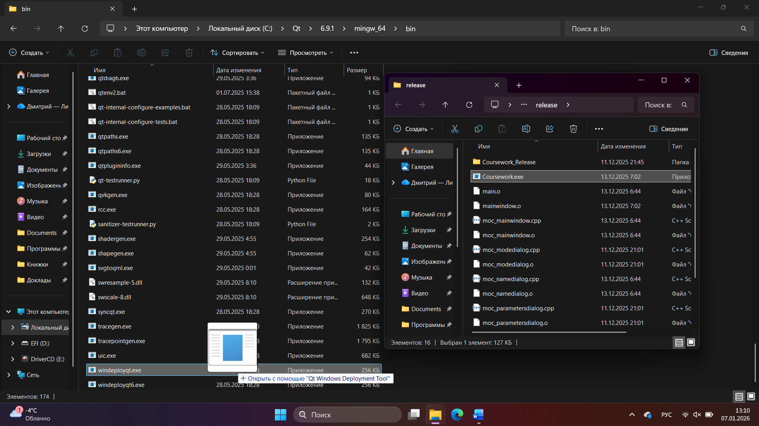
Рис. 5.1 – Применение приложения для развёртки
Оно собрало все необходимые для запуска библиотеки в одну папку. Далее я докинул в эту папку изображения локомотивов и приложение стало готово для использования на других устройствах.
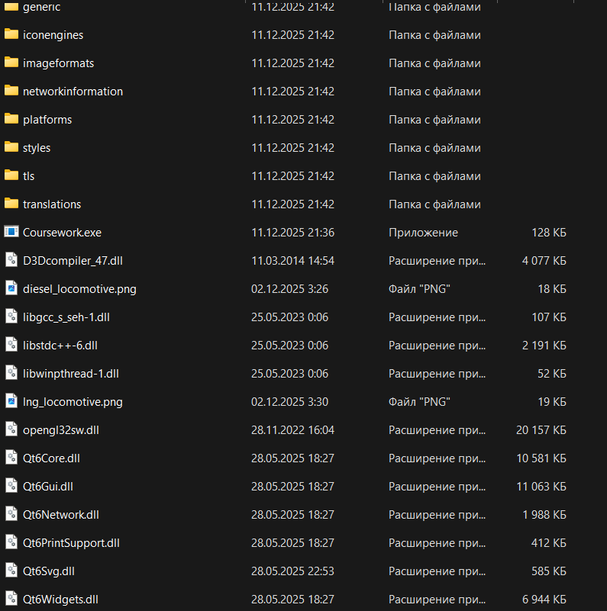
Рис. 5.2 – Готовая папка с исполняемым файлом

6. Демонстрация работы программы (скриншоты) с описанием
Открывается окно с вводом имени. Пользователь вводит своё имя и нажимает “Продолжить”.
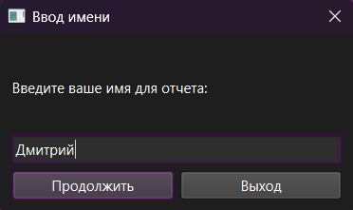
Рис. 6.1 – Диалоговое окно ввода имени.
Далее открывается окно с выбором режима. Пользователь выбирает желаемый режим и нажимает “Продолжить”.
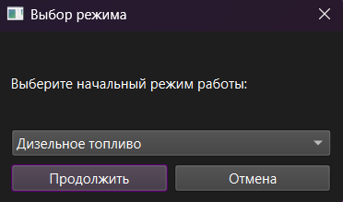
Рис. 6.2 – Диалоговое окно выбора типа топлива.

Затем открывается окно с выбором параметров для расчёта. Пользователь выбирает параметры и нажимает “Рассчитать”.
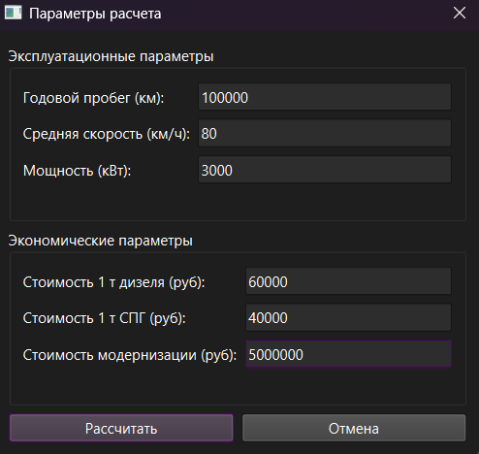
Рис. 6.3 – Диалоговое окно выбора параметров для расчёта.
После этого открывается главное окно (разное в зависимости от режима) с анимацией и расчётами.
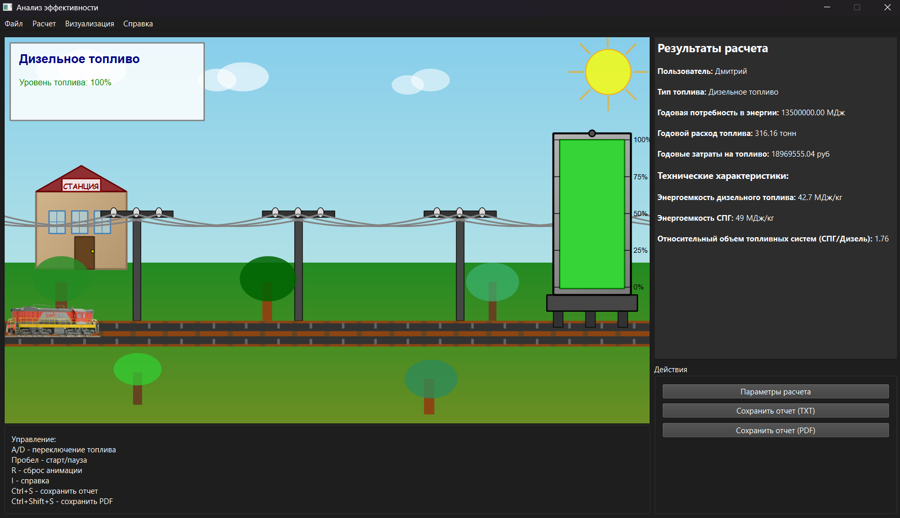
Рис. 6.4 – Главное окно приложения в режиме «Дизельное топливо».

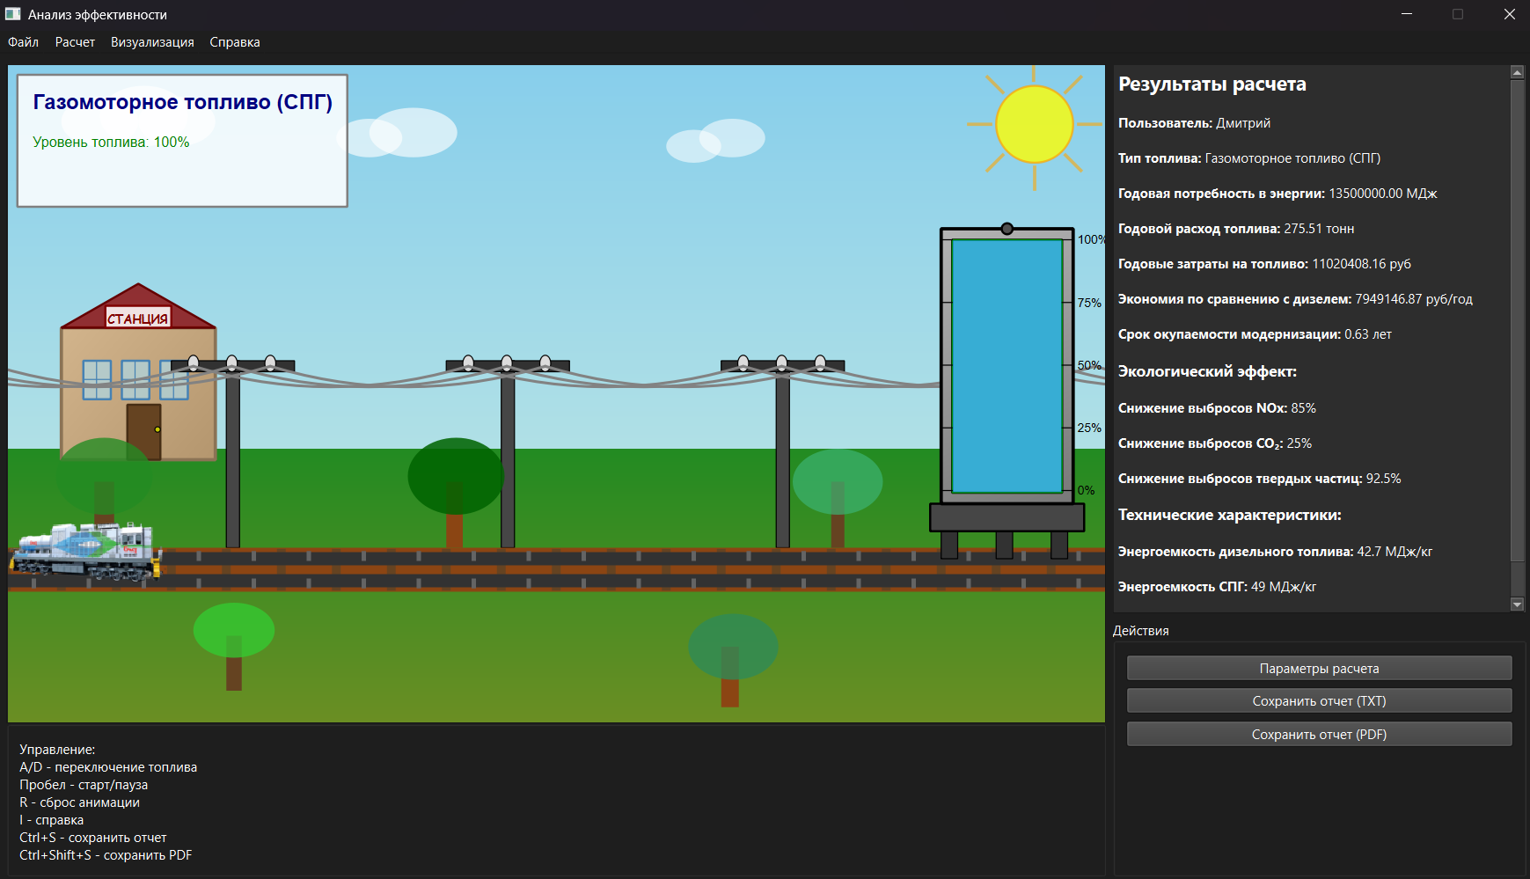
Рис. 6.5 – Главное окно приложения в режиме «СПГ».
На локомотив можно навести мышь и вызвать контекстное меню.
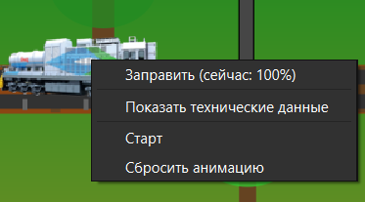
Рис. 6.6 – Контекстное меню, вызываемое правым кликом на локомотиве.

Если пользователь хочет, то он может сохранить отчёт в желаемом формате.
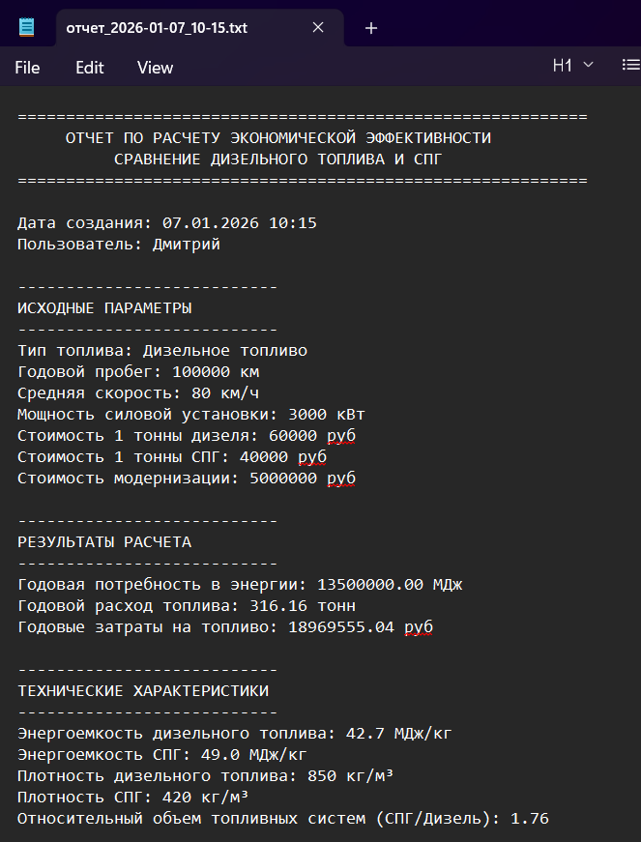
Рис. 6.7 – Пример сохраненного отчета в формате .txt.

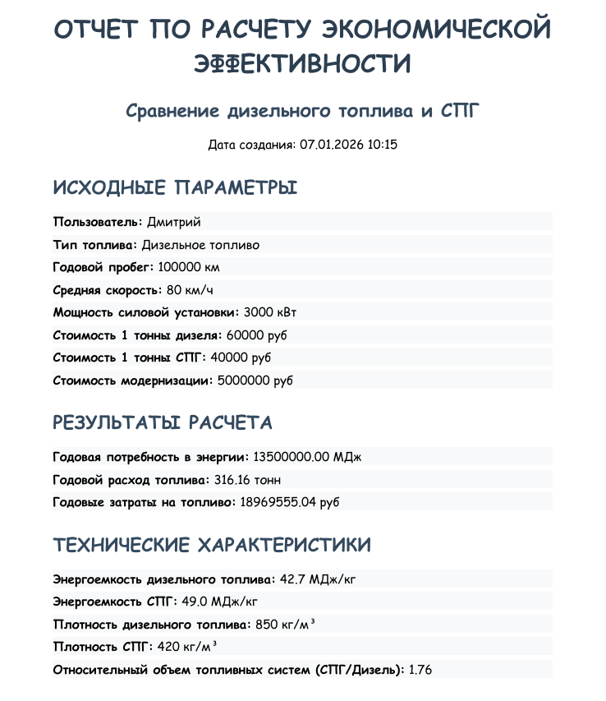
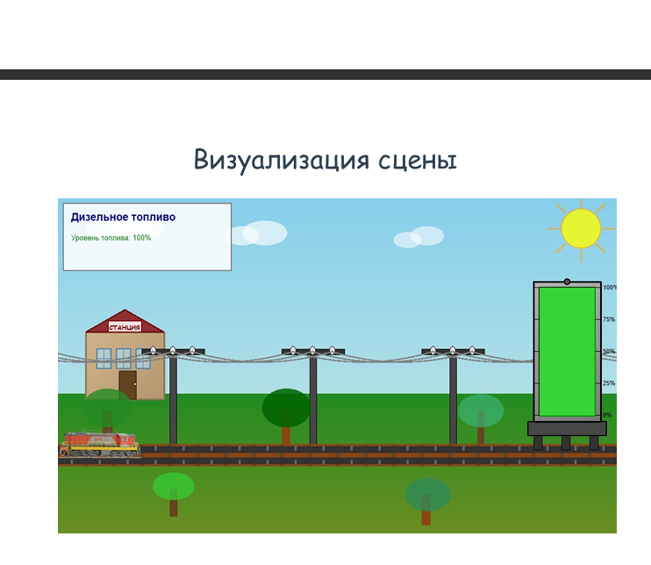
Рис. 6.8 – Пример сохраненного отчета в формате .pdf.

7. Выводы
В ходе выполнения курсовой работы было разработано интерактивное приложение для сравнительного анализа экономической и экологической эффективности использования дизельного топлива и сжиженного природного газа на железнодорожном транспорте. Приложение реализовано на C++ с использованием фреймворка Qt.
Я научился создавать анимации, зависимые от параметров и познакомился с множеством методов для элементов диалоговых окон и виджетов. Также я вспомнил, как работать с HTML и CSS.
В процессе работы были применены методы объектно-ориентированного программирования: инкапсуляция логики в отдельные классы (MainWindow, *Dialog), наследование от стандартных виджетов Qt, обработка событий. Реализована сложная графическая сцена с использованием QGraphicsScene и QGraphicsItem, включающая анимацию движения и динамическую визуализацию расхода топлива.

